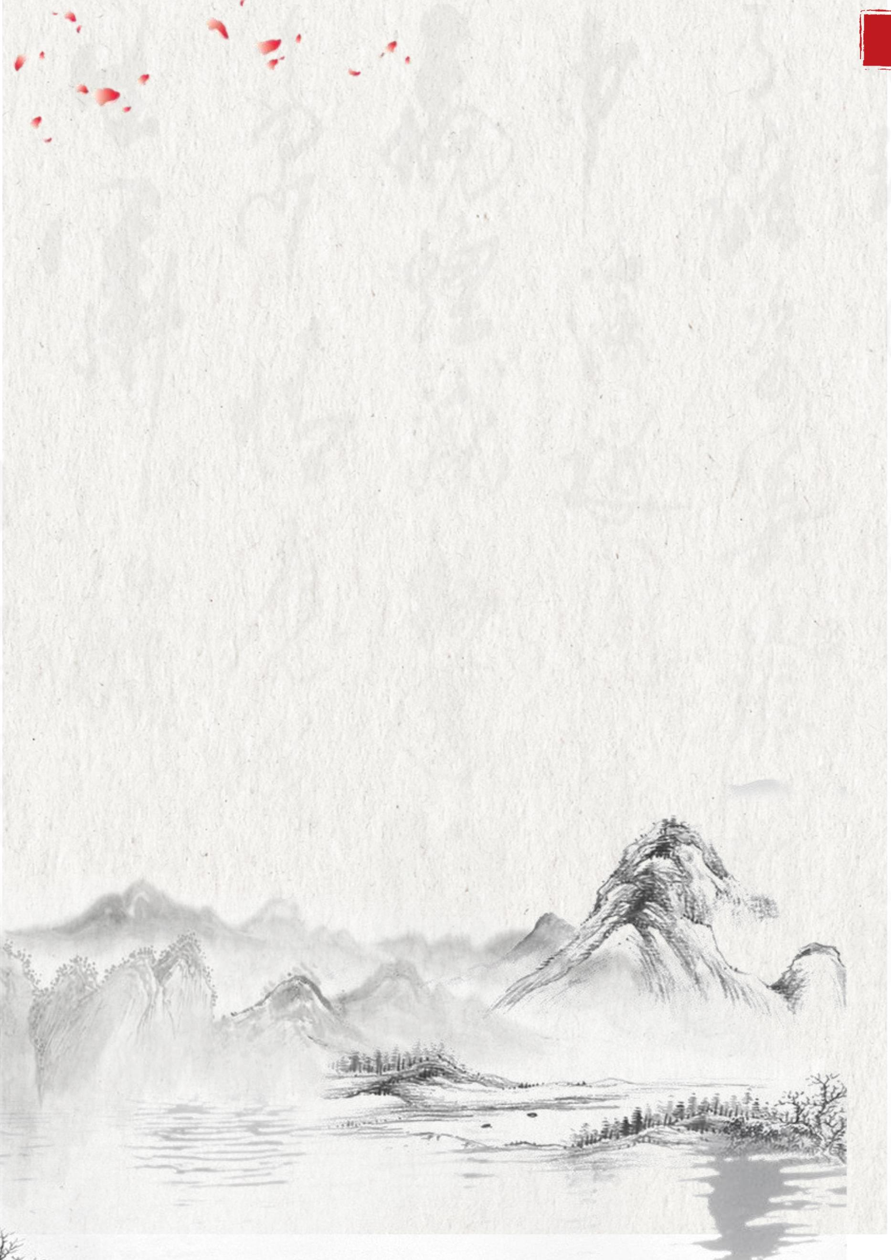2022 年浙江省中小学班主任基本功大赛·主题班会
（高中组）
扬汉字传承之帆
颂千年华夏之蕴
——传承中华优秀传统文化主题班会
 | 【班会题目】 |  | 扬汉字传承之帆，颂千年文化之蕴  ——传承中华优秀传统文化主题班会
【背景分析】
主题分析：《中小学德育工作指南》中指出，要开展家国情怀教育、社会关爱教育和人格修养教育，传承发
展中华优秀传统文化，大力弘扬核心思想理念、中华传统美德、中华人文精神，引导学生了解中华优秀传统文化
的历史渊源、发展脉络、精神内涵，增强文化自觉和文化自信。习近平总书记说：“汉字是中华文明的重要标志，
也是传承中华文明的重要载体。”
文化是一个民族、一个国家的魂魄。中华民族在数千年文明演进中，孕育了光辉灿烂、博大精深的中华文化，
其中汉字文化独树一帜。汉字是汉语的书写符号系统，也是中华文化的重要载体，中华文化能延绵数千年，汉字
功不可没。经过几千年发展演变和使用传播，汉字已成为中华民族共有共享的宝贵财富，对于增强中华文化认同、
坚定文化自信意义重大。
学情分析：对高中生来说，汉字是每日学习书写的必需品，是熟悉到习以为常的存在。但是一方面，学生在
汉字的日常书写与表达上存在不规范不严谨等问题，另一方面，他们往往把汉字作为一种表达工具，而忽略了中
华汉字本身的魅力，对汉字缺少足够敬意，传承汉字文化的责任感与使命感有待加强。
【班会目标】
认知目标：通过识甲骨文、小组合作中英互译、美文诵读等活动，深度领略汉字文化的魅力。
情感目标：通过观看视频、阅读事迹等感受汉字的包容性与传承之不易，增强对汉字文化的认同感，坚定文
化传承的自觉以及文化自信的底气。
行为目标：通过创设情境演绎、汉字听写、课堂辩论、策划汉字推广活动等，反思自身在汉字规范化使用中
存在的问题。借助制作汉字规范化使用践行卡、撰写汉字文化推广倡议书等形式，树立责任意识，自觉承担起汉
字文化传承使命。
【班会准备】
教师准备：搜集相关资料，准备好教学 PPT、音视频、汉字践行卡、板贴等上课用具。
学生准备：请一位学生准备好词朗诵，请两位同学准备好情境对话的扮演，四位同学准备书法作品展示，每
位同学课前阅读《王永民个人事迹》和《王选个人事迹》。
【班会过程】
【导入】故事引入，感汉字之趣
《施氏食狮史》
石室诗士施氏，嗜食狮，誓食十狮。适施氏时时适视狮。十时，适十狮适市。是时，适施
氏适市。氏视是十狮，恃矢势，使是十狮逝世。氏拾是十狮尸适石室。石室湿，氏使侍拭石室。
石室拭，氏始试食是十狮尸。食时，始识是十狮尸，实十石狮尸。试释是事。
课件展示语言学大师赵元任先生在 20 世纪 30 年代用全部发“shi”的同音异形字写成的小故事《施氏食狮史》，
请学生大声朗读，并理解故事大概，分享读后感。由此激发学生对汉字的兴趣，引入主题。
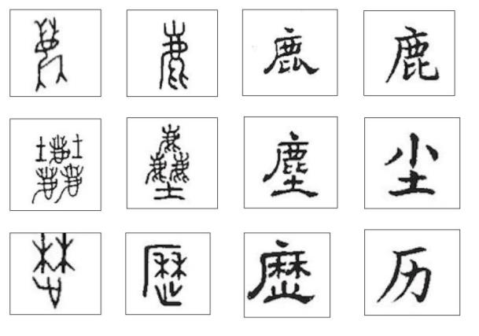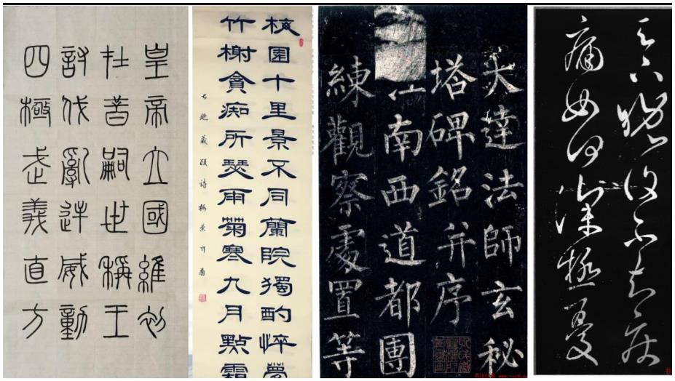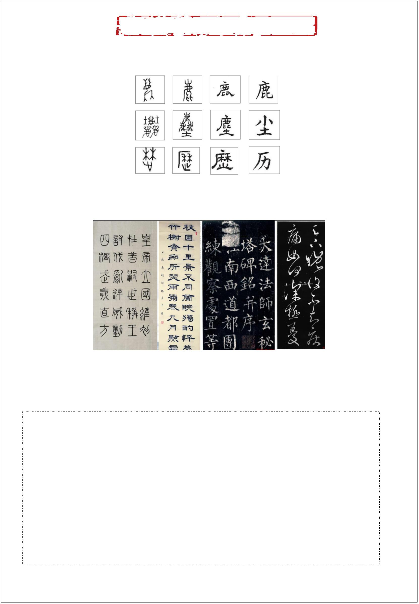【环节一】欣赏：体悟中华汉字之美
1.领汉字之形美感目
请学生小组合作，认一认这三个甲骨文。讲述字体背后的涵义，引导学生领略到汉字图案美学，体会中华文
字背后的创作智慧。
展示书法家作品，并请几位具有书法特长的学生展示自己的书法作品，请学生欣赏并谈谈书法背后的美学。
2.悟汉字之意美感心
In me，the tiger sniffs the rose.
心有猛虎，细嗅蔷薇——余光中
Let life be beautiful like summer flowers and death like autumn leaves.
生如夏花之绚烂，死如秋叶之静美——郑振铎
Everything is the same ,but you are not here, and I still am.In separation the one who goes away suffers
less than the one who stays behand.
此间百凡如故，我仍留而君已去。行行生别离，去者不如留者神伤之甚——钱钟书
If you were coming in the fall ,I would brush the summer by.
往事不可谏，来者犹可追。
请学生以小组合作的方式，用尽可能优美文字，选择其中的一句英文，将其翻译成中文。在此基础上，展示
一些文学家的翻译，让学生齐读，感受汉字的意境之美。
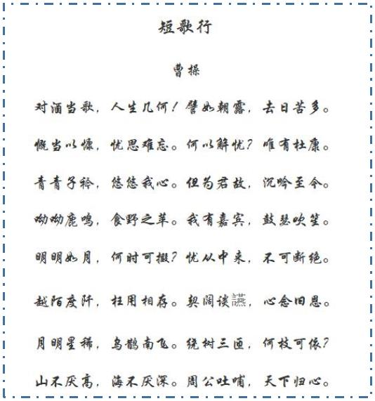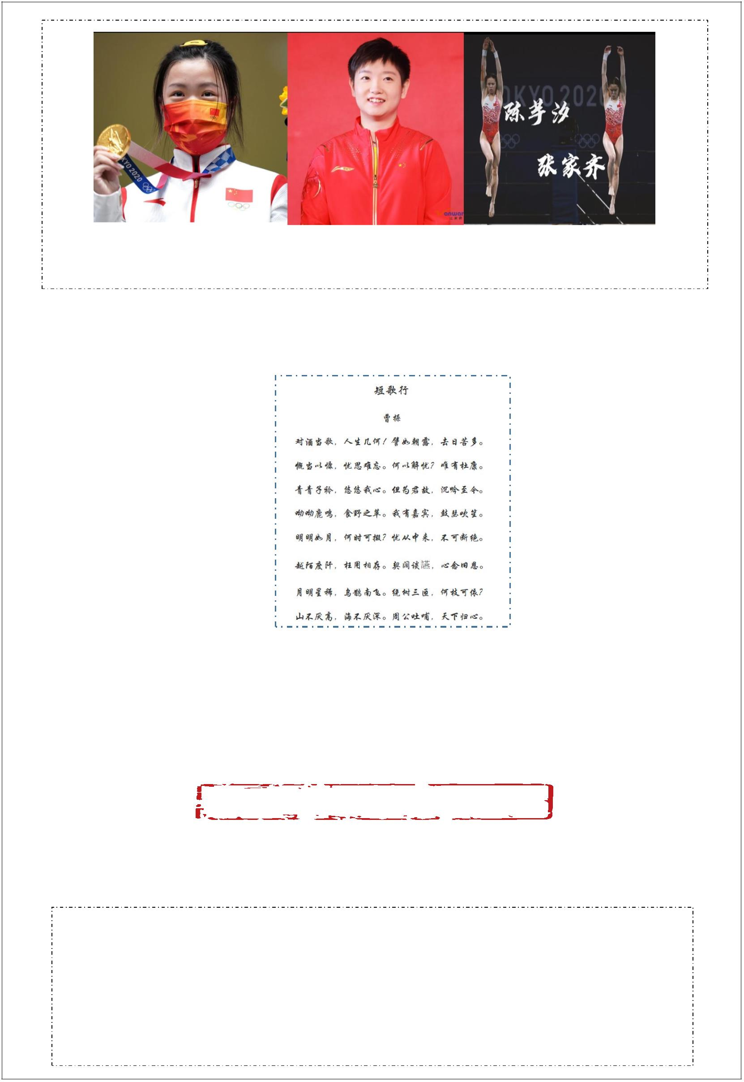除却君身三重雪 少年负壮志 雏凤清于老凤声
天下谁人配白衣 奋烈自由时 丈夫未可轻年少
呈现奥运会上，央视对奥运健儿们的解说词，进一步让学生感受到汉字的意境美。
3.享汉字之音美感耳
请一位学生朗诵《短歌行》，其余学生在欣赏诗歌朗诵后，分享感受。
【设计意图】本环节用了 3 个部分的内容，通过让学生猜字、翻译、欣赏词朗诵等活动形式，使学生充分体
会到汉字在音、形、意上的美感与魅力。引导学生对汉字的认知转变——从一种习以为常的书写与表达“工具”，
转变为一种高级的审美情趣，从而形成对汉字文化更深层次的认同与尊敬。
【环节二】读史：感知汉字传承之艰
请学生思考，是否能想象一个没有汉字的世界？展示《施氏食狮史》拼音版，讲述《施氏食狮史》背后隐藏
的汉字拉丁化之争，引导学生意识到汉字传承过程中面临的问题，由此引入环节主题。
Shī shì shí shī shǐ
Shí shì shī shì shī shì ，shì shī ，shì shí shí shī。Shì shí shí shì shì shì shī。Shí shí shì shí
shī shì shì。Shì shí ，shì shī shì shì shì。Shì shì shì shí shī，shì shǐ shì，shǐ shì shí shī shì
shì。Shì shí shì shí shī shī，shì shí shì。Shí shì shī shì shǐ shì shì shí shì。shí shì shì shì shǐ
shì shí shì shí shī。Shí shí ，shǐ shí shì shí shī shī，shí shí shí shī。Shì shì shì shì。
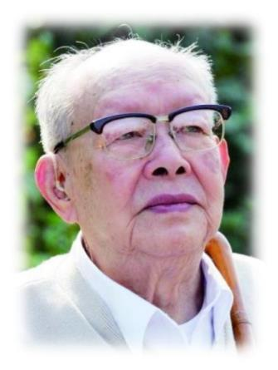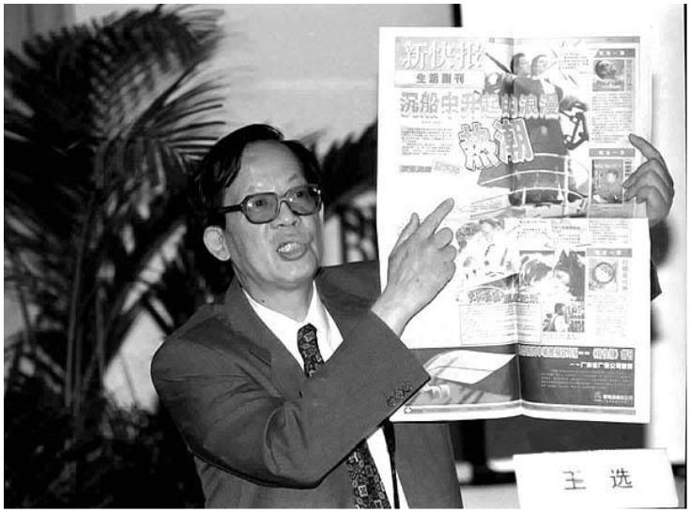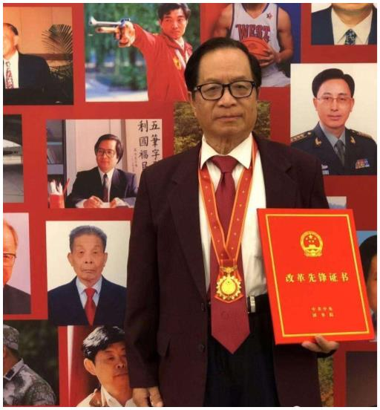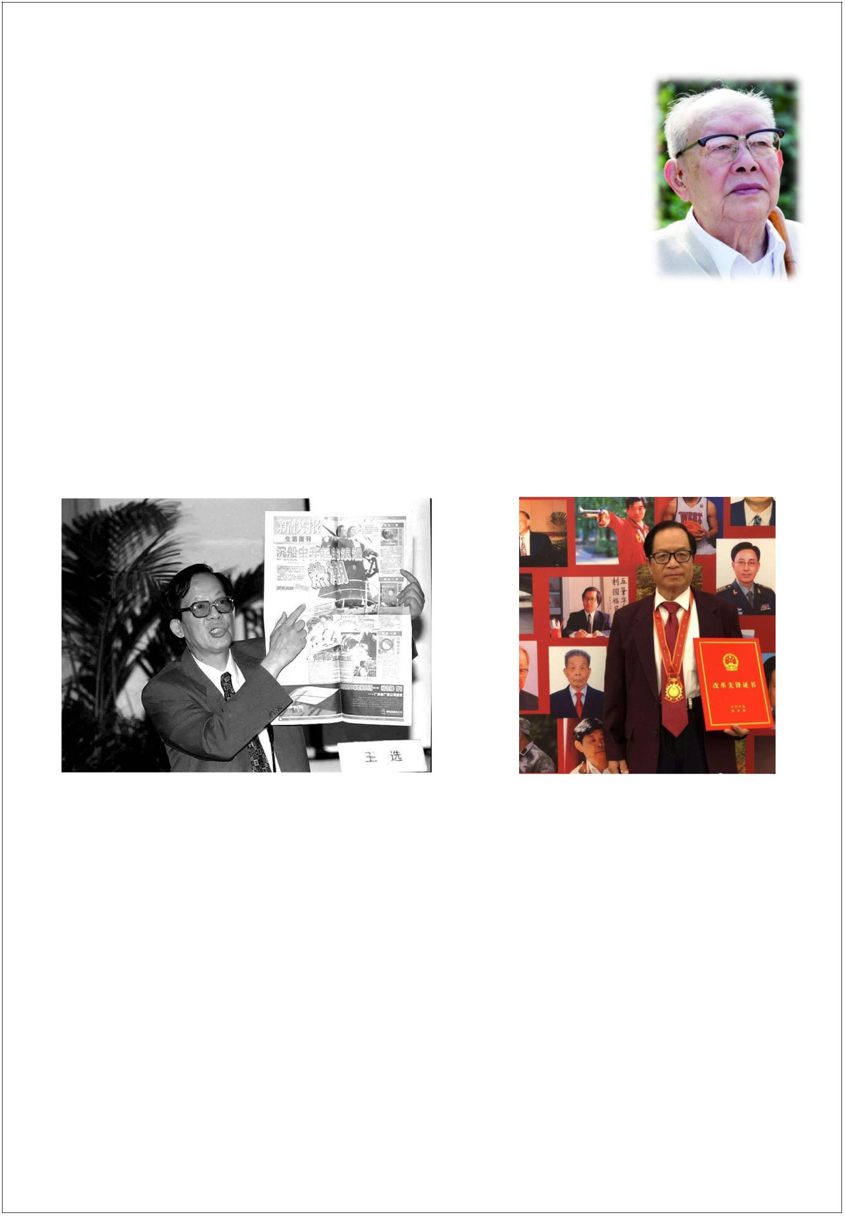1.观看视频，感恩前辈贡献
讲述汉字在新中国成立后面临的第一次重大挑战——是否要拉丁化。播放视频片
段《2019 第七届中华之光传播中华文化年度致敬奖:周有光》。请学生观看视频，分享
观后感。
视频主要介绍了周有光先生对于汉字拼音方案的贡献，让新中国成功解决了汉字
拼读难的问题，让汉字文化得以延续，也让中华汉字更好地走向世界，让世界更好地
读懂中国。
2.阅读事迹，拟撰写颁奖词
讲述汉字在近现代面临的第二次重大危机：计算机发明后，如何让庞大的汉字体系进入计算机并快速输出，
是一项巨大的挑战。有人甚至提出，计算机是方块汉字的“掘墓人”。在此基础上，引入王选、王永民先生的贡
献。请两位学生介绍这两位先生的事迹，并以小组为单位，为他们撰写颁奖词并有感情地朗诵出来，以表达敬意。
主要事迹介绍：王选先生，他带领团队研制成功汉字信息处理与激光照排系统，掀起了我国“告别铅与火、
迎来光与电”的印刷技术革命，为信息时代汉字和中华文化的传承与发展创造了条件。王永民先生，他发明的五
笔输入法，解决了汉字在计算机的输入问题，与王选发明的激光照排系统形成完美组合，开启了激光印刷新时代。
【设计意图】本环节通过视频、文字材料，介绍了现代拼音之父周有光、激光照排技术发明者王选、五笔输
入法创造者王永民的事迹。通过谈感想、撰写颁奖词等形式，让同学们走近历史，了解汉字在新中国成立之初曾
遇到的危机，感受在危机面前奋不顾身勇担重任，献身于汉字传承事业的伟人们的精神力量。从而明白，汉字文
化传承之不易，进一步深化对汉字的敬意与认可。
【环节三】反思：审视现代汉字之境
1.情境演绎，分析网络用语利弊
两位学生进行网络对话情境演绎《你怎么什么都不知道呀》。其他学生观看并进行微辩论：网络用语的流
行是否值得肯定？
情境演绎内容节选：
A：我周末看了经典电影《泰坦尼克号》，你看过吗！太好看了，简直 YYDS！
B：电影我是看过，但 YYDS 是什么意思呀？
A:不会吧不会吧，不会有人连这个都不知道吧！YYDS 就是“永远的神”嘛！我看豆瓣上这部电影的口
碑简直 YJJC 呀！
B:我们真的知道生活在一个时代吗？YJJC 又是什么意思呀？
A:就是一骑绝尘呀！唉，电影最后的 BE 美学真的太打动人了。弹幕都说想看他们再搭戏，河南拔智齿！
B:BE 是什么？“河南拔智齿”又是什么？
A:我真的会谢！BE 是 bad ending，河南拔智齿就是很难不支持的意思！家人们，咱就是说，我整个一
个大无语！我说的都是现下流行的网络用语，他什么都不知道，是不是很 out 啊！
B:你的表达真的太奇怪了，中国文化那么博大精深，你为什么在说中国话的时候用奇怪的字母缩写？同
学们，一起来给我评评理！
2.汉字听写，谨防“提笔忘字”
中青报社会调查中心联合问卷网对 2002 名受访者进行的一项调查显示，76.5%的受访者感觉自己的
语言越来越频发。94.1%的人都曾遇到过提笔忘字的情况，其中 26.8%的人经常会提笔忘字。
请学生测一测自己是否存在“提笔忘字”的现象。听写出以下汉字：好高骛远，暴殄天物，繁文缛节，尴尬，
肇事者。
【设计意图】本环节意在使学生审视现实社会中汉字的处境。首先通过情境演绎的方式，再现了网络用语的
泛滥对现实交流的影响，让学生认识这一现象解构汉字的形状、意义，将会冲击汉字的规范化和严谨性，影响汉
字文化的传承。其次，通过现场汉字听写的方式，让学生反思自身对践行汉字规范化书写的不足之处。通过反思
现实，认清现状，结合前两个环节的铺垫，激发学生心中对汉字文化传承的使命感与责任感，为最后环节的升华
做铺垫。
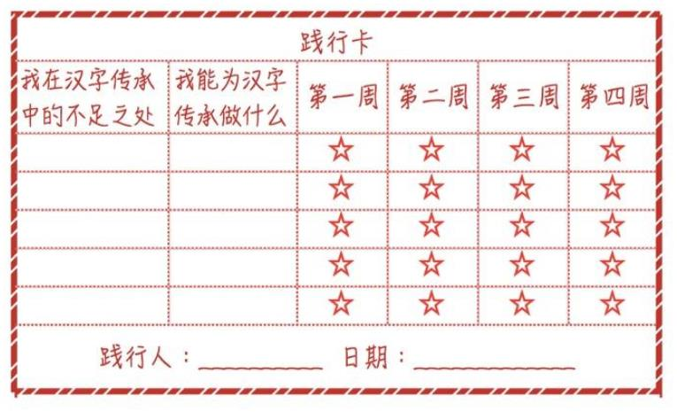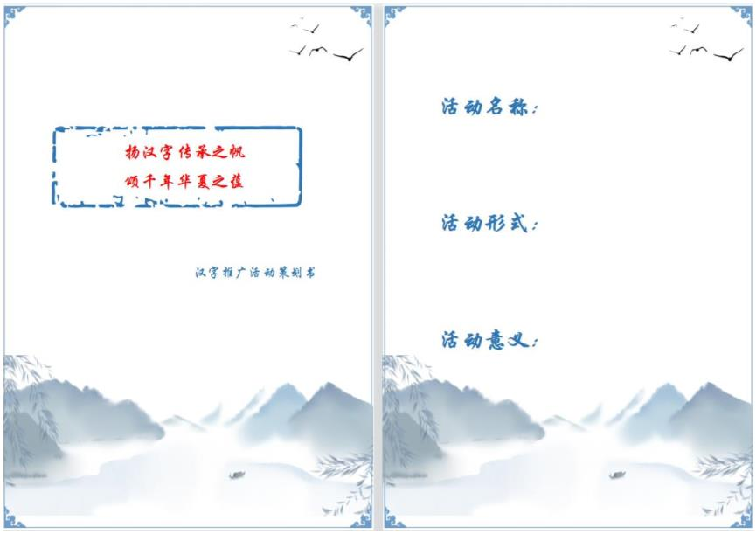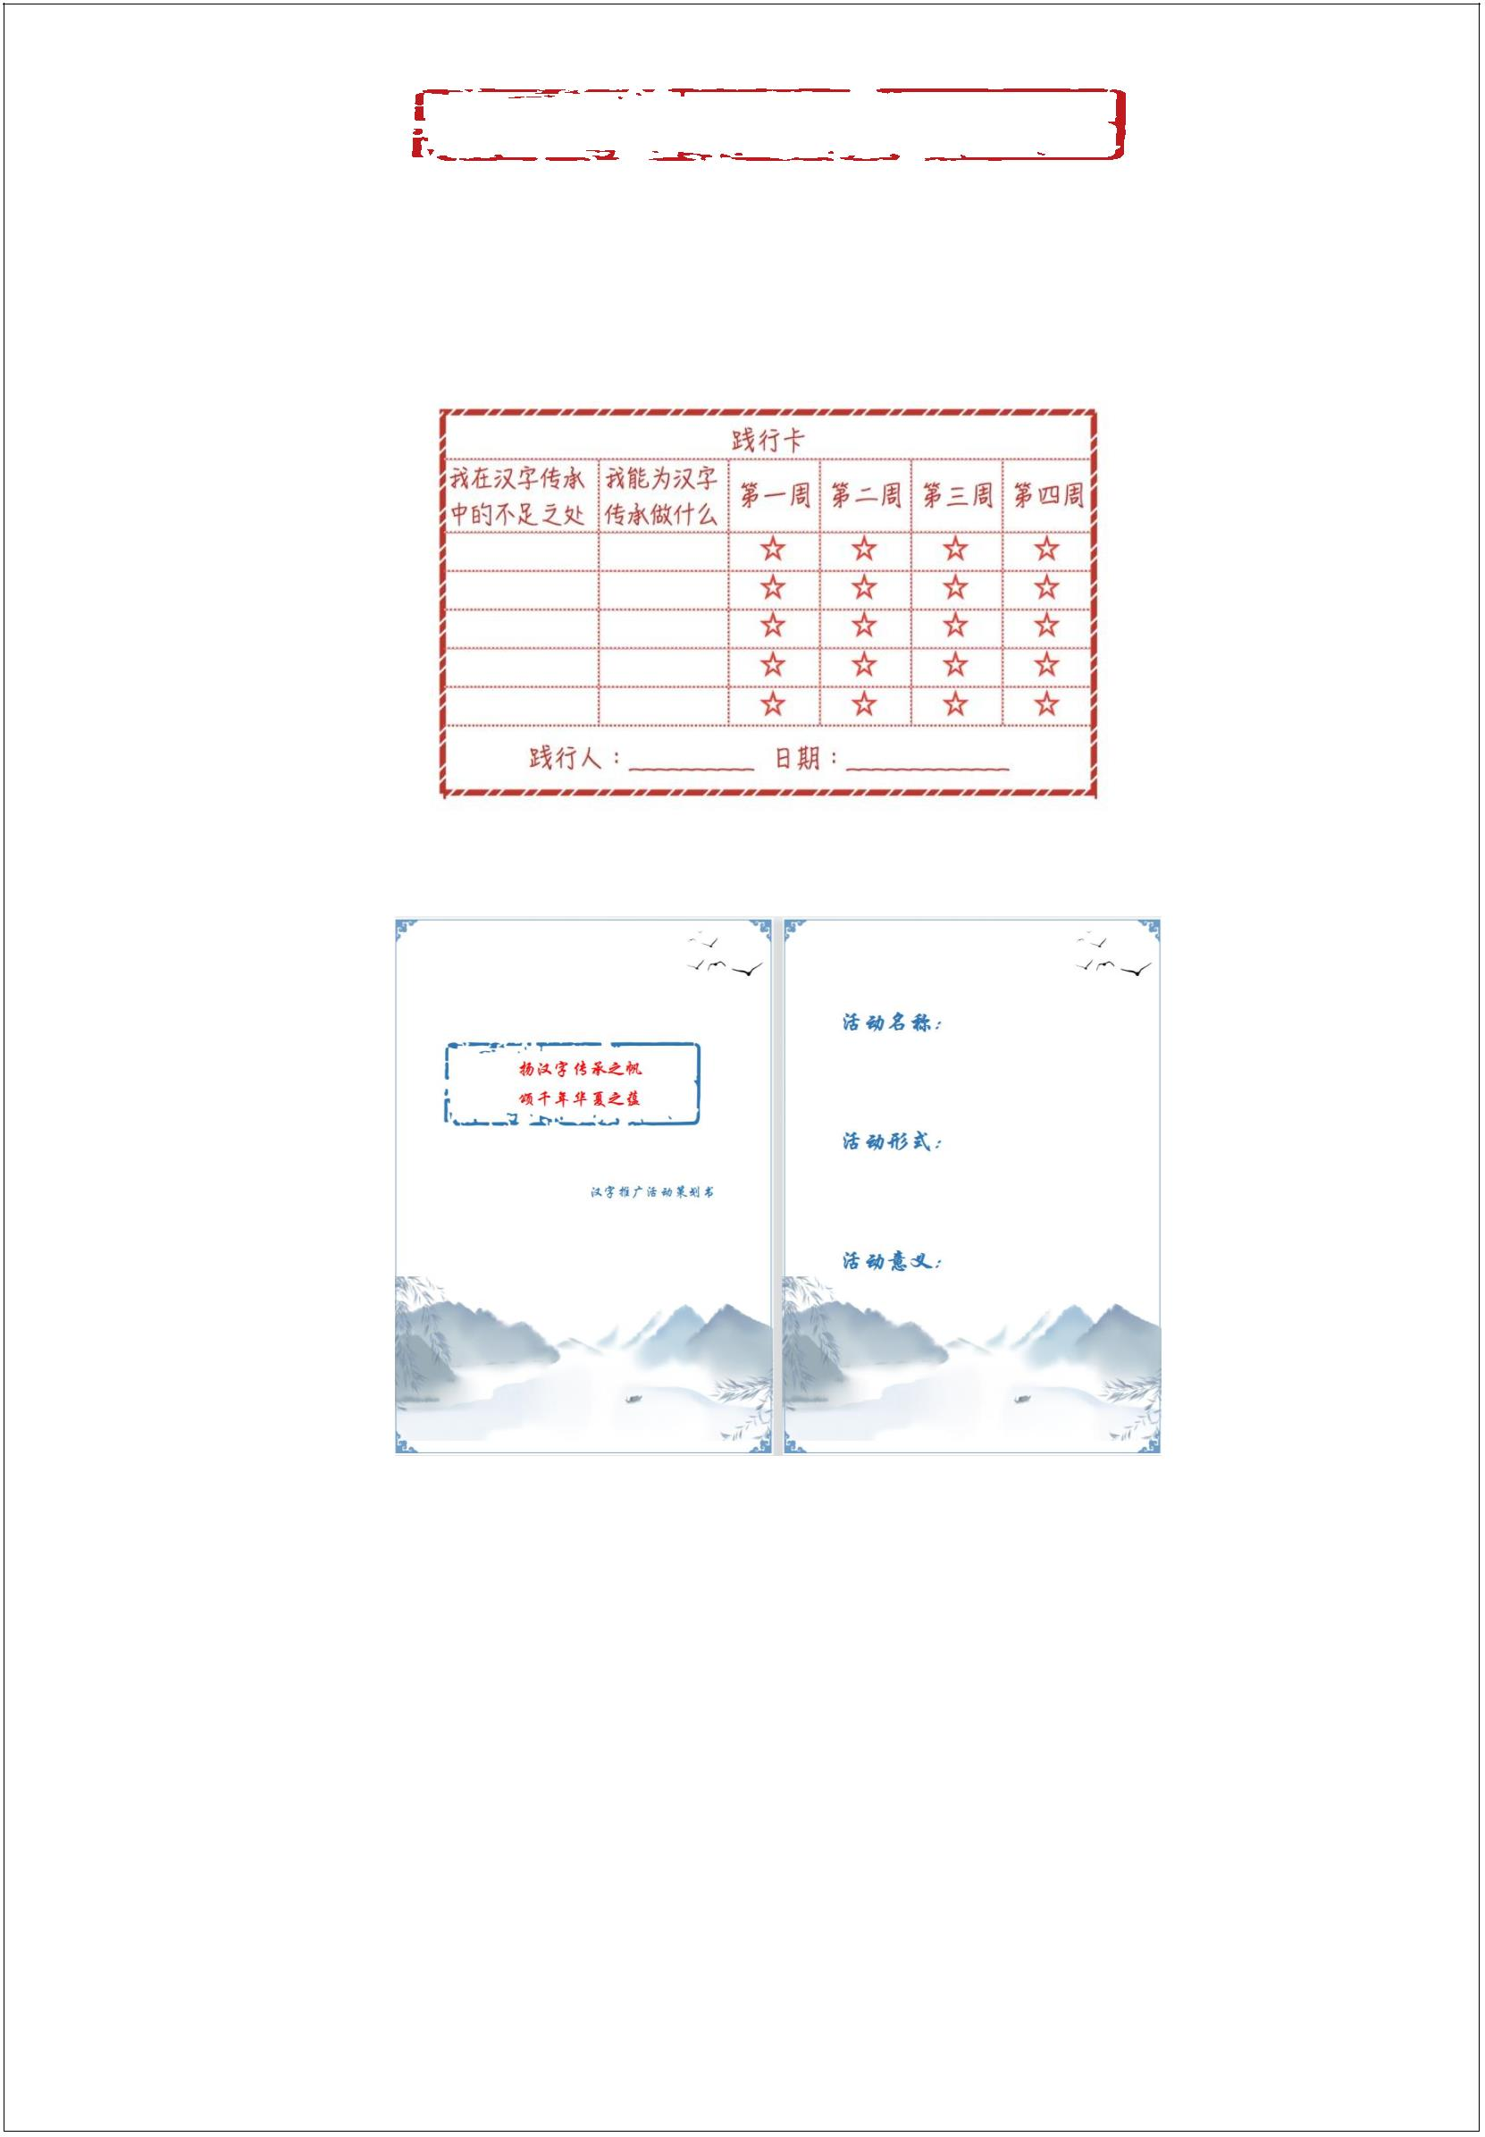【环节四】践行：提升汉字传承自觉
1.制践行卡，规范汉字使用
请学生思考，为更好地传承汉字文化，作为中学生可以做些什么？在此基础上，填写汉字规范践行卡。 然后
将践行卡张贴到黑板上。（播放背景音乐《生僻字》）
2.身体力行，策划汉字活动
请学生小组合作，策划一个校园汉字文化推广活动，写明活动名称、形式、意义等，进行课堂分享。
基于以上环节的铺垫，进行价值引领，最终引导学生探寻汉字真谛：请学生结合本节课所有内容进行小组思
考讨论，当我们在提倡传承汉字文化的时候，我们真正传承的是什么？
【设计意图】本环节重在升华学生的思想高度，用价值引领增强学生对文化的自信感与使命感。基于反思现
代化，通过汉字规范践行表，来强化学生对于规范汉字使用与写作的认知。通过策划汉字活动，推动学生对汉字
文化的认可从情感到行动的转变。通过问题引领，使学生认识到，汉字文化之所以能够传承千年，是因为中华文
化自身的深沉内涵，得益于中华民族的强大，离不开无数先辈的无私奉献，更离不开每一个平凡个体的努力践行。
汉字承载了民族的文化、历史、精神、审美等，传承汉字文化，就是保护中华民族的根。
【小结】坚定民族文化自信
用情感引领提升学生思想高度，坚定学生文化自信，自觉汉字文化传承的使命。
习总书记说：文化自信，是一个国家、一个民族发展中最基本、最深沉、最持久的力量。中华文化几千年的
文明，能够传承至今，我们伟大的汉字功不可没。相信通过今天的课堂，大家能够明白，汉字是我们的审美，横
平竖直告诉我们，中正平和才是至美。汉字是我们的精神，颜筋柳骨告诉我们，字如其人乃是修行。汉字是我们
的哲学，止戈为武告诉我们，大国重器只为和平。我们今天读写汉字，书写汉字都习以为常，殊不知，我们正在
使用的，是这个世界上最美、最独一无二的文字，应该心怀感恩并心存敬畏。因为今天，我们所写下的一笔一划，
都浸染着历史的传承；我们所记下的一词一句，都将在未来闪耀于世！这就是我们的汉字，这就是一字一世界，
一笔一乾坤的中国字。
【班会后延伸教育活动】
1.将《践行卡》付诸实践，成立督查小组，监督实践情况。
2.写一份校园汉字规范化使用倡议书，并择优在校园宣传栏内展示。
3.举办班级汉字文化系列活动，包括汉字听写大会、成语竞赛等。
【班会反思】
一、班会设计思路阐述
本节班会课分为四个环节。环节一设计了感知汉字的音美、形美和意美三个活动，旨在让学生充分欣赏汉字
的魅力。环节二借助周有光、王选、王永民先生的事迹，让学生意识到，习以为常的汉字传承 5000 年而不灭，并
不是一件容易的事。其背后隐藏着前人的辛勤付出，强大国家的支持，汉文字本身充满力量与生命力等内涵。环
节三由历史走进现实，反思现实社会汉字是否得到足够的尊重。通过情境演绎引导学生网络缩写对汉字的影响，
通过汉字听写让学生检测自己是否存在“提笔忘字”的现象。环节四，基于反思现在，思考如何践行汉字规范化
写作，策湖汉字推广活动，自觉汉字传承使命。并通过价值引领，引导学生意识到汉字的真正内涵包含了民族、
精神、文化、历史等多重内涵，从而增强学生文化传承的自觉，坚定文化自信。
二、学生体会与感悟
课程结束后，我请同学们写了一份简短的课后感触。同学们纷纷表示，没有想到汉字能够这么美妙。尤其是
在体会汉字的意境之美时，看到英文翻译成中文居然可以这么文雅，打从心底里佩服古人的智慧。在看到王选先
生等事迹后，心怀感恩，是他们让汉字能够适应现代化的社会需要，让汉字走向了中国。同时，同学们也对于自
己的现状进行了反思，希望能够从自己做起，做汉字文化的传承者，希望能够为中华文化奉献一点微小的力量。
三、亮点与反思
本课程的亮点有以下几点。
第一，逻辑顺畅，架构完整。由欣赏汉字、了解汉字历史、反思现实、践行使命四个部分，完成了从认知到
价值提升到实际践行的完整过程。
第二，活动丰富，深入浅出。本课程结合观看视频、小组合作、情境表演、作品展示、汉字听写等多种活动，
从个体思考到团队合作，从教师讲述到学生主导，充分调动了学生参与的积极性，真正把课堂还给了学生。
第三，价值引领，坚定使命。本节课的重点落脚在学生对汉字以及整个民族文化的自信上，纠正学生的认知
偏差，提升学生践行传承汉字文化的使命感与责任感，增强爱国意识与家国情怀。
当然，本课程依旧有不足之处。首先，课程的前三个环节的铺垫所占用的时间略多，一定程度上影响到了最
后一个环节的发挥。第二，在学生引导方面，我自觉还有不成熟之处。一些问题的设置应该更加精细化，让学生
有更明确的思考方向，来节约课堂时间。第三，在价值引领环节，可以多引用一些现实素材，帮助学生更好地完
成践行汉字文化的传承。
本节课尚有不足之处，还请批评指教！

